蓝田县年度目标责任考核委员会办公室

2019年度部门决算说明

保密审查情况：已审查

部门主要负责人审签情况：已审签

目录

第一部分 部门概况
一、部门主要职责及内设机构
二、部门决算单位构成
三、部门人员情况
第二部分 2019年度部门决算表
一、收入支出决算总表
二、收入决算总表
三、支出决算总表
四、财政拨款收入支出决算总表
五、一般公共预算财政拨款支出决算表
六、一般公共预算财政拨款基本支出决算表
七、一般公共预算财政拨款“三公”经费及会议费、培训费支出决算表
八、政府性基金预算财政拨款收入支出决算表
第三部分 2019年度部门决算情况说明
一、收入支出决算总体情况说明
二、收入决算情况说明
三、支出决算情况说明
四、财政拨款收入支出决算总体情况说明
五、一般公共预算财政拨款支出决算情况说明
（一）财政拨款支出决算总体情况说明
（二）财政拨款支出决算具体情况说明
六、一般公共预算财政拨款基本支出决算情况说明
七、一般公共预算财政拨款“三公”经费及会议费、培训费支出决算情况说明
（一）“三公”经费财政拨款支出决算总体情况说明
（二）“三公”经费财政拨款支出决算具体情况说明
（三）培训费支出情况说明
（四）会议费支出情况说明
八、政府性基金预算财政拨款收入支出情况说明
九、国有资本经营财政拨款收入支出情况说明
十、预算绩效情况说明
（一）预算绩效管理工作开展情况说明
（二）部门决算中项目绩效自评结果
（三）部门决算中整体支出绩效自评结果
十一、其他重要事项说明
（一）机关运行经费支出情况说明
（二）政府采购支出情况说明
（三）国有资产占用及购置情况说明
第四部分 专业名词解释

- 部门概况

一、部门主要职责及内设机构
（一）主要职责
1.负责全县年度目标责任考核工作的组织实施；
2.起草制定全县年度目标责任考核工作的有关规定；
3.细化分解市委、市政府下达我县的年度目标任务，起草制定县委、县政府下达各镇、各部门的年度目标任务，对市、县目标任务的运行情况和项目建设形象进度进行督促检查；
4.协调有关部门定期召开联席会议，研究解决全县年度目标责任考核工作中的具体问题；
5.对全县年度目标责任考核结果运用提出意见建议；
6.负责牵头做好我县迎接省、市考核办考核检查的有关工作；
7.指导各镇、各部门开展年度目标责任考核工作；
8.完成县委、县政府和县考核委员会交办的其他事项。（二）内设机构
根据考核办职能，考核办无内设机构，无下属单位。
二、部门决算单位构成
纳入本部门2019年部门决算编制范围的预算单位共有1个，蓝田县年度目标责任考核委员会办公室。
序号 | 单位名称
1 | 蓝田县年度目标责任考核委员会办公室
三、部门人员情况
截止2019年底，本部门人员编制5人，其中行政编制2人，事业编制3人；实有人员4人，其中行政人员1人，事业人员3人。截止2019年底，单位无离退休人员。
2018年末考核办实有人数
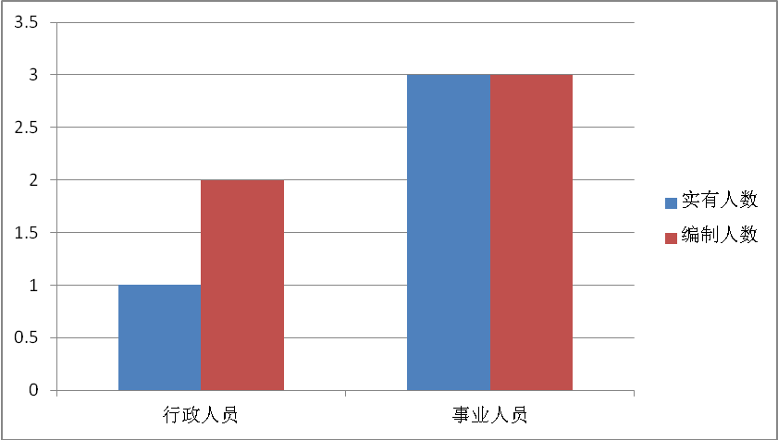

第二部分 2019年度部门决算表
序号 | 内容 | 是否  空表 | 表格为空的理由
表1 | 收入支出决算总表 | 否
表2 | 收入决算表 | 否
表3 | 支出决算表 | 否
表4 | 财政拨款收入支出决算总表 | 否
表5 | 一般公共预算财政拨款支出决算表（按功能分类科目） | 否
表6 | 一般公共预算财政拨款基本支出决算表 （按经济分类科目） | 否
表7 | 一般公共预算财政拨款“三公”经费及会议费、培训费支出决算表 | 否
表8 | 政府性基金预算财政拨款收入支出  决算表 | 是 | 无政府性基金预算财政拨款收入

收入支出决算总表
公开01表
编制部门： 金额单位：万元
收 入 |  | 支 出
项 目 | 决算数 | 项目 | 决算数
1、一般公共预算财政拨款 | 247.70 | 1、一般公共服务支出 | 242.69
2、政府性基金预算财政拨款 | 0.00 | 2、外交支出 | 0.00
3、国有资本经营预算财政拨款 | 0.00 | 3、国防支出 | 0.00
4、上级补助收入 | 0.00 | 4、公共安全支出 | 0.00
5、事业收入 | 0.00 | 5、教育支出 | 0.00
6、经营收入 | 0.00 | 6、科学技术支出 | 0.00
7、附属单位上缴收入 | 0.00 | 7、文化旅游体育与传媒支出 | 0.00
8、其他收入 | 0.00 | 8、社会保障和就业支出 | 4.07
 |  | 9、卫生健康支出 | 0.94
 |  | 10、节能环保支出 | 0.00
 |  | 11、城乡社区支出 | 0.00
 |  | 12、农林水支出 | 0.00
 |  | 13、交通运输支出 | 0.00
 |  | 14、资源勘探信息等支出 | 0.00
 |  | 15、商业服务业等支出 | 0.00
 |  | 16、金融支出 | 0.00
 |  | 17、援助其他地区支出 | 0.00
 |  | 18、自然资源海洋气象等支出 | 0.00
 |  | 19、住房保障支出 | 0.00
 |  | 20、粮油物资储备支出 | 0.00
 |  | 21、灾害防治及应急管理支出 | 0.00
 |  | 22、其他支出 | 0.00
本年收入合计 | 247.70 | 本年支出合计 | 247.70
用事业基金弥补收支差额 | 0.00 | 结余分配 | 0.00
年初结转和结余 | 0.00 | 年末结转和结余 | 0.00
收入总计 | 247.70 | 支出总计 | 247.70
注：本表反映部门本年度的总收支和年末结转结余情况。本表金额转换为万元时，因四舍五入可能存在尾差。

收入决算表
公开02表
编制部门： 金额单位：万元
项目 |  | 本年收入合计 | 财政拨款收入 | 上级补助收入 | 事业收入 |  | 经营  收入 | 附属单位上缴收入 | 其他  收入
功能分类科目编码 | 科目  名称 | 本年收入合计 | 财政拨款收入 | 上级补助收入 | 小计 | 其中：教育  收费 | 经营  收入 | 附属单位上缴收入 | 其他  收入
合计 |  | 247.70 | 247.70 | 0.00 | 0.00 | 0.00 | 0.00 | 0.00 | 0.00
201 | 一般公共服务支出 | 242.68 | 242.68 | 0.00 | 0.00 | 0.00 | 0.00 | 0.00 | 0.00
20136 | 其他共产党事务支出 | 242.68 | 242.68 | 0.00 | 0.00 | 0.00 | 0.00 | 0.00 | 0.00
2013601 | 行政运行 | 50.15 | 50.15 | 0.00 | 0.00 | 0.00 | 0.00 | 0.00 | 0.00
2013602 | 一般行政管理事务 | 192.32 | 192.32 | 0.00 | 0.00 | 0.00 | 0.00 | 0.00 | 0.00
2013699 | 其他共产党事务支出 | 0.21 | 0.21 | 0.00 | 0.00 | 0.00 | 0.00 | 0.00 | 0.00
208 | 社会保障和就业支出 | 4.07 | 4.07 | 0.00 | 0.00 | 0.00 | 0.00 | 0.00 | 0.00
20805 | 行政事业单位离退休 | 4.07 | 4.07 | 0.00 | 0.00 | 0.00 | 0.00 | 0.00 | 0.00
2080505 | 机关事业单位基本养老保险缴费支出 | 4.07 | 4.07 | 0.00 | 0.00 | 0.00 | 0.00 | 0.00 | 0.00
210 | 卫生健康支出 | 0.95 | 0.95 | 0.00 | 0.00 | 0.00 | 0.00 | 0.00 | 0.00
21011 | 行政事业单位医疗 | 0.71 | 0.71 | 0.00 | 0.00 | 0.00 | 0.00 | 0.00 | 0.00
2101101 | 行政单位医疗 | 0.67 | 0.67 | 0.00 | 0.00 | 0.00 | 0.00 | 0.00 | 0.00
2101103 | 公务员医疗补助 | 0.04 | 0.04 | 0.00 | 0.00 | 0.00 | 0.00 | 0.00 | 0.00
21099 | 其他卫生健康支出 | 0.24 | 0.24 | 0.00 | 0.00 | 0.00 | 0.00 | 0.00 | 0.00
2109901 | 其他卫生健康支出 | 0.24 | 0.24 | 0.00 | 0.00 | 0.00 | 0.00 | 0.00 | 0.00
注：本表反映部门本年度取得的各项收入情况。本表金额转换为万元时，因四舍五入可能存在尾差。

支出决算表
公开03表
编制部门： 金额单位：万元
项目 |  |  | 合计 | 基本支出 | 项目支出 | 上缴上  级支出 | 经营支出 | 对附属单位  补助支出
功能分类科目编码 |  | 科目名称
合计 |  |  | 247.70 | 55.16 | 192.54 | 0.00 | 0.00 | 0.00
201 | 一般公共服务支出 |  | 242.68 | 50.15 | 192.53 | 0.00 | 0.00 | 0.00
20136 | 其他共产党事务支出 |  | 242.68 | 50.15 | 192.53 | 0.00 | 0.00 | 0.00
2013601 | 行政运行 |  | 50.15 | 50.15 | 0.00 | 0.00 | 0.00 | 0.00
2013602 | 一般行政管理事务 |  | 192.32 | 0.00 | 192.32 | 0.00 | 0.00 | 0.00
2013699 | 其他共产党事务支出 |  | 0.21 | 0.00 | 0.21 | 0.00 | 0.00 | 0.00
208 | 社会保障和就业支出 |  | 4.07 | 4.07 | 0.00 | 0.00 | 0.00 | 0.00
20805 | 行政事业单位离退休 |  | 4.07 | 4.07 | 0.00 | 0.00 | 0.00 | 0.00
2080505 | 机关事业单位基本养老保险缴费支出 |  | 4.07 | 4.07 | 0.00 | 0.00 | 0.00 | 0.00
210 | 卫生健康支出 |  | 0.95 | 0.95 | 0.00 | 0.00 | 0.00 | 0.00
21011 | 行政事业单位医疗 |  | 0.71 | 0.71 | 0.00 | 0.00 | 0.00 | 0.00
2101101 | 行政单位医疗 |  | 0.67 | 0.67 | 0.00 | 0.00 | 0.00 | 0.00
2101103 | 公务员医疗补助 |  | 0.04 | 0.04 | 0.00 | 0.00 | 0.00 | 0.00
21099 | 其他卫生健康支出 |  | 0.24 | 0.24 | 0.00 | 0.00 | 0.00 | 0.00
2109901 | 其他卫生健康支出 |  | 0.24 | 0.24 | 0.00 | 0.00 | 0.00 | 0.00
注：本表反映部门本年度各项支出情况。本表金额转换为万元时，因四舍五入可能存在尾差。

财政拨款收入支出决算总表
公开04表
编制部门： 金额单位：万元
收入 |  | 支出
项 目 | 决算数 | 项目 | 合计 | 一般公共预算财政拨款 | 政府性基金预算财政拨款
1、一般公共预算财政拨款 | 247.70 | 1、一般公共服务支出 | 242.69 | 242.69 | 0.00
2、政府性基金预算财政拨款 | 0.00 | 2、外交支出 | 0.00 | 0.00 | 0.00
3、国有资本经营预算收入 | 0.00 | 3、国防支出 | 0.00 | 0.00 | 0.00
 |  | 4、公共安全支出 | 0.00 | 0.00 | 0.00
 |  | 5、教育支出 | 0.00 | 0.00 | 0.00
 |  | 6、科学技术支出 | 0.00 | 0.00 | 0.00
 |  | 7、文化旅游体育与传媒支出 | 0.00 | 0.00 | 0.00
 |  | 8、社会保障和就业支出 | 4.07 | 4.07 | 0.00
 |  | 9、卫生健康支出 | 0.94 | 0.94 | 0.00
 |  | 10、节能环保支出 | 0.00 | 0.00 | 0.00
 |  | 11、城乡社区支出 | 0.00 | 0.00 | 0.00
 |  | 12、农林水支出 | 0.00 | 0.00 | 0.00
 |  | 13、交通运输支出 | 0.00 | 0.00 | 0.00
 |  | 14、资源勘探信息等支出 | 0.00 | 0.00 | 0.00
 |  | 15、商业服务业等支出 | 0.00 | 0.00 | 0.00
 |  | 16、金融支出 | 0.00 | 0.00 | 0.00
 |  | 17、援助其他地区支出 | 0.00 | 0.00 | 0.00
 |  | 18、自然资源海洋气象等支出 | 0.00 | 0.00 | 0.00
 |  | 19、住房保障支出 | 0.00 | 0.00 | 0.00
 |  | 20、粮油物资储备支出 | 0.00 | 0.00 | 0.00
 |  | 21、灾害防治及应急管理支出 | 0.00 | 0.00 | 0.00
 |  | 22、其他支出 | 0.00 | 0.00 | 0.00

财政拨款收入支出决算总表
公开04表
编制部门： 金额单位：万元
收入 |  | 支出
项 目 | 决算数 | 项目 | 合计 | 一般公共预算财政拨款 | 政府性基金预算财政拨款
本年收入合计 | 247.70 | 本年支出合计 | 247.70 | 247.70 | 0.00
年初财政拨款结转和结余 | 0.00 | 年末财政拨款  结转和结余 | 0.00 | 0.00 | 0.00
一、一般公共预  算财政拨款 | 0.00
二、政府性基金预  算财政拨款 | 0.00
收入总计 | 247.70 | 支出总计 | 247.70 | 247.70 | 0.00

注：本表反映部门本年度一般公共预算财政拨款和政府性基金预算财政拨款的总收支和年末结转结余情况。本表金额转换为万元时，因四舍五入可能存在尾差。

一般公共预算财政拨款支出决算表（按功能分类科目）
公开05表
编制部门： 金额单位：万元
项 目 |  | 本年支出合计 | 基本支出 |  |  | 项目支出 | 备注
功能分类科目编码 | 科目名称 | 本年支出合计 | 小计 | 人员经费 | 公用经费 | 项目支出 | 备注
合计 |  | 247.70 | 55.16 | 51.16 | 4.00 | 192.54 | 247.70
201 | 一般公共服务支出 | 242.68 | 50.15 | 46.15 | 4.00 | 192.53
20136 | 其他共产党事务支出 | 242.68 | 50.15 | 46.15 | 4.00 | 192.53
2013601 | 行政运行 | 50.15 | 50.15 | 46.15 | 4.00 | 0.00
2013602 | 一般行政管理事务 | 192.32 | 0.00 | 0.00 | 0.00 | 192.32
2013699 | 其他共产党事务支出 | 0.21 | 0.00 | 0.00 | 0.00 | 0.21
208 | 社会保障和就业支出 | 4.07 | 4.07 | 4.07 | 0.00 | 0.00
20805 | 行政事业单位离退休 | 4.07 | 4.07 | 4.07 | 0.00 | 0.00
2080505 | 机关事业单位基本养老保险缴费支出 | 4.07 | 4.07 | 4.07 | 0.00 | 0.00
210 | 卫生健康支出 | 0.95 | 0.95 | 0.95 | 0.00 | 0.00
21011 | 行政事业单位医疗 | 0.71 | 0.71 | 0.71 | 0.00 | 0.00
2101101 | 行政单位医疗 | 0.67 | 0.67 | 0.67 | 0.00 | 0.00
2101103 | 公务员医疗补助 | 0.04 | 0.04 | 0.04 | 0.00 | 0.00
21099 | 其他卫生健康支出 | 0.24 | 0.24 | 0.24 | 0.00 | 0.00
2109901 | 其他卫生健康支出 | 0.24 | 0.24 | 0.24 | 0.00 | 0.00
注：本表反映部门本年度一般公共预算财政拨款实际支出情况。本表金额转换为万元时，因四舍五入可能存在尾差。
一般公共预算财政拨款基本支出决算表（按经济分类科目）
公开06表
编制部门： 金额单位：万元
项 目 |  | 本年支出合计 | 人员经费 | 公用经费 | 备注
经济分类科目编码 | 科目名称
合计 |  | 55.16 | 51.16 | 4.00 | 55.16
301 | 工资福利支出 | 51.16 | 51.16 | 0.00
30101 | 基本工资 | 13.13 | 13.13 | 0.00
30102 | 津贴补贴 | 22.30 | 22.30 | 0.00
30103 | 奖金 | 2.67 | 2.67 | 0.00
30107 | 绩效工资 | 8.04 | 8.04 | 0.00
30108 | 机关事业单位基本养老保险缴费 | 4.07 | 4.07 | 0.00
30110 | 职工基本医疗保险缴费 | 0.67 | 0.67 | 0.00
30111 | 公务员医疗补助缴费 | 0.04 | 0.04 | 0.00
30112 | 其他社会保障缴费 | 0.24 | 0.24 | 0.00
302 | 商品和服务支出 | 4.00 | 0.00 | 4.00
30201 | 办公费 | 4.00 | 0.00 | 4.00
注：本表反映部门本年度一般公共预算财政拨款基本支出明细情况。本表金额转换为万元时，因四舍五入可能存在尾差。

一般公共预算财政拨款“三公”经费
及会议费、培训费支出决算表
公开07表
编制部门： 金额单位：万元
项目 | 一般公共预算财政拨款安排的“三公”经费 |  |  |  |  |  | 会议费 | 培训费
项目 | 小计 | 因公出国（境）费用 | 公务接待费 | 公务用车购置及运行维护费 |  |  | 会议费 | 培训费
 |  |  |  | 小计 | 公务用车购置费 | 公务用车运行维护费 | 会议费 | 培训费
项目 | 1 | 2 | 3 | 4 | 5 | 6 | 7 | 8
预算数 | 0 | 0 | 0 | 0 | 0 | 0 | 0 | 0
决算数 | 1.55 | 0.00 | 1.55 | 0.00 | 0.00 | 0.00 | 2.40 | 0.00
注：本表反映部门本年度一般公共预算财政拨款“三公”经费、会议费、培训费的预算数和实际支出。预算数为调整预算数。本表金额转换为万元时，因四舍五入可能存在尾差。

政府性基金预算财政拨款收入支出决算表
公开08表
编制部门： 金额单位：万元
项 目 |  | 年初结转和结余 | 本年收入 | 本年支出 |  |  | 年末结转和结余
功能分类科目编码 | 科目名称 | 年初结转和结余 | 本年收入 | 小计 | 基本支出 | 项目支出 | 年末结转和结余
合计
注：本表反映部门本年度政府性基金预算财政拨款收入支出及结转和结余情况。本表金额转换为万元时，因四舍五入可能存在尾差。

第三部分 2019年度部门决算情况说明

一、收入支出决算总体情况说明
2019年度收入247.7万元，比上年减少17.83万元，主要原因：考核业务内容发生变化，2019年较上年减少擂台赛工作内容，项目收入下降。
2019年度支出242.7万元，比上年减少了17.83万元，主要原因：考核业务内容发生变化，2019年较上年减少擂台赛工作内容，项目支出下降。
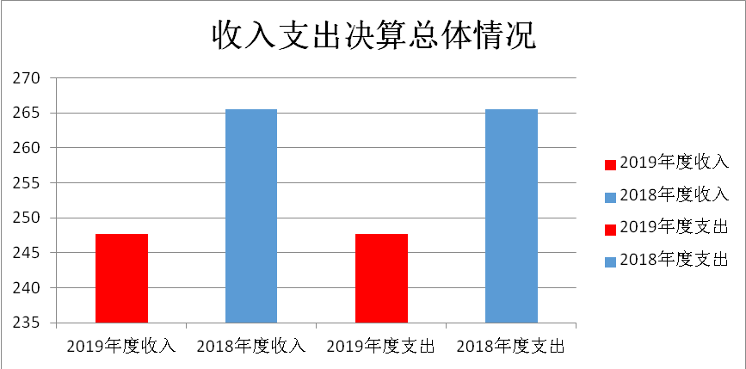
二、收入决算情况说明
2019年度收入支出总体情况。2019年度收入为247.7万元，其中：财政拨款收入247.7万元，本年支出为247.7万元，年末结余和结转为0万元，较上年减少17.83万元，事业收入0万元；经营收入0万元；其他收入0万元，增加比率为6.7%，主要是考核业务内容发生变化，2019年较上年减少擂台赛工作内容。
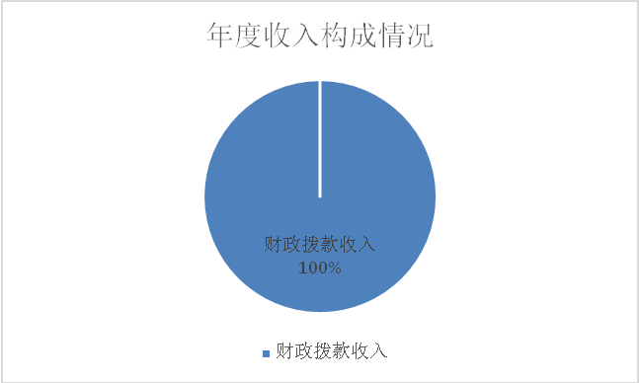
三、支出决算情况说明
2019年支出为247.7万元，其中：基本支出55.16万元，占86.78%。，项目支出192.54万元，占13.22%。经营性支出0万元。
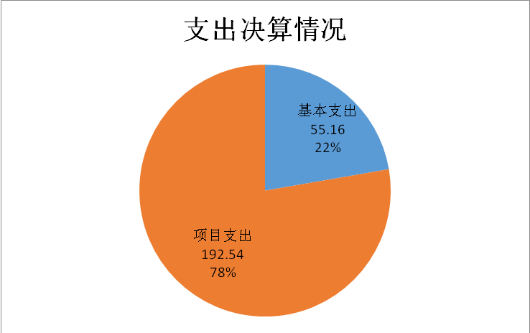
四、财政拨款收入支出决算总体情况说明
2019年度财政拨款收入247.7万元，比上年减少17.83万元，主要原因：考核业务内容发生变化，2019年较上年减少擂台赛工作内容，项目收入下降。
2019年度财政拨款支出242.7万元，比上年减少了17.83万元，主要原因：考核业务内容发生变化，2019年较上年减少擂台赛工作内容，项目支出下降。
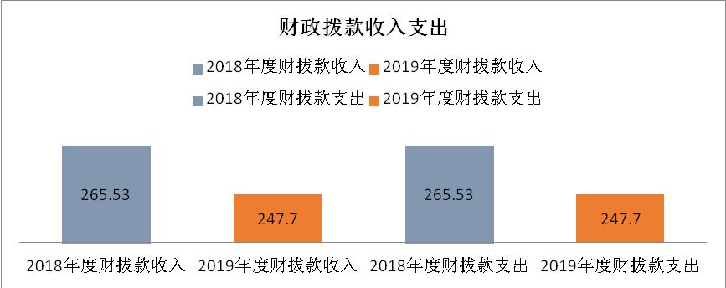
五、一般公共预算财政拨款支出决算情况说明
（一）财政拨款支出决算总体情况说明。
2019年度财政拨款支出247.7万元，占本年支出合计的100%。与上年相比，财政拨款支出减少17.83万元，主要原因：考核业务内容发生变化，2019年较上年减少擂台赛工作内容，项目支出下降。
（二）财政拨款支出决算具体情况说明。
2019年度财政拨款支出年初预算为3035.3万元，支出决算为265.53万元，完成年初预算的8.75%。按照政府功能分类科目，其中：
1.一般公共服务支出（类）财政事务（款）行政运行（项）。
年初预算为3035.3万元，支出决算为265.53万元，完成年初预算的8.75%。其中：其他共产党事务支出153.88万元；其他一般公共服务支出111.65万元。决算数小于预算数的主要原因是年初全县各单位目标责任制奖由考核办编制预算，年末决算由各单位根据各单位实际核拔目标奖在各自单位进行决算。
六、一般公共预算财政拨款基本支出决算情况说明
2019年度一般公共预算财政拨款基本支出55.16万元，其中：人员经费支出51.16万元和公用经费支出4万元。
人员经费51.16万元，主要包括基本工资13.13万元，津贴补贴22.30，绩效工资8.04万元；商品和服务支出4万元。
公用经费4万元，主要包括商品和服务支出4万元。
七、一般公共预算财政拨款“三公”经费及会议费、培训费支出决算情况说明
（一）“三公”经费财政拨款支出决算总体情况说明。
2019年度“三公”经费财政拨款支出预算为0万元，支出决算为1.55万元，完成预算的100%。决算数较预算数增加1.55万元，主要原因是年初零预算，由于经费原因没有进行“三公”经费预算， 所以在年中需要时产生“三公”经费。
（二）“三公”经费财政拨款支出决算具体情况说明。
2019年度“三公”经费财政拨款支出决算中，因公出国（境）费支出决算0万元，占0%；公务用车购置费支出0万元，占0%；公务用车运行维护费支出决算0万元，占0%；公务接待费支出决算1.55万元，占100%。具体情况如下：
1.因公出国（境）支出情况说明。
2019年度因公出国（境）团组0个，0人次，预算为0万元，支出决算为0万元（如没有支出填0），完成预算的0%，决算数较预算数减少（增加）0万元，主要原因是单位无因公出国（境）人员。
2.公务用车购置费用支出情况说明。
2019年度购置车辆0台，预算为0万元，支出决算为0万元（如没有支出填0），完成预算的0%，决算数较预算数减少（增加）0万元，主要原因是单位无公务用车。
3.公务用车运行维护费用支出情况说明。
2019年度公务用车运行维护费预算为0万元，支出决算为0万元（如没有支出填0），完成预算的0%，决算数较预算数减少（增加）0万元，主要原因是单位无公务用车。
4.公务接待费支出情况说明。
2019年度公务接待75批次，120人次，预算为0万元，支出决算为1.55万元（如没有支出填0），完成预算的100%，决算数较预算数增加1.55万元，主要原因是年初零预算，由于经费原因没有进行“三公”经费预算， 所以在年中需要时产生“三公”经费。
（三）培训费支出情况说明。
2019年度培训费预算为0万元，支出决算为0万元（如没有支出填0），完成预算的0%，决算数较预算数增加0万元，主要原因是无培训。
（四）会议费支出情况说明。
2019年度会议费预算为0万元，支出决算为2.4万元（如没有支出填0），完成预算的100%，决算数较预算数减少（增加）2.4万元，主要原因是本年年初零预算，由于经费原因未进行会议经费预算， 所以在年中需要时产生会议经费。
八、政府性基金预算财政拨款收入支出情况说明
本部门无政府性基金决算收支，并已公开空表。
九、国有资本经营财政拨款收入支出情况说明
本部门无国有资本经营决算拨款收支。
十、预算绩效情况说明
（一）预算绩效管理工作开展情况说明。
本部门组织对2019年度部门整体进行了绩效自评，涉及资金247.7万元。
（二）部门决算中整体支出绩效自评结果。
根据年初设定的绩效目标，本部门整体2019年度整体自评得分98分。全年预算数3035.3万元，执行数247.7万元，完成预算的8.2%。
主要产出和效果：通过目标责任考核，提高工作效率，加快县域经济发展。
主要工作绩效是：认真履行考核职责，持续推动年度各项目标任务争先进位，在打造“乡村振兴示范县、文化旅游旗帜县、生态发展样板县、民宿发展第一县”的进程中发挥了应有作用，做出贡献。特别是在全市公众满意度电话访问调查工作中成绩突出，其中上半年公众满意度排13区县第1名，“两代表一委员”满意度排13区县第1名；下半年公众满意度排13区县第2位，“两代表一委员”满意度排13区县第2位。
发现的问题及原因：在特色指标设置，分类考核的探索发展上进展不大。
下一步改进措施：进一步加大分类考核指标的设置，体现出特色指标。

部门整体支出绩效自评表
（2019年度）
报单位:蓝田县年度目标责任考核委员会办公室 |  |  |  |  | 自评得分：98
（一）简要概述部门职能与职责。 |  |  |  |  | 负责组织实施全县目标责任完成情况考核。
（二）简要概述部门支出情况，按活动内容分类。 |  |  |  |  | 2019年度支出合计247.7万元，其中：其中：基本支出55.16万元，占22.27%；项目支出192.54万元，占77.73%。
（三）简要概述当重点工作。 |  |  |  |  | 一是完成2019年市考指标任务；二是组织开展2019年县域内镇（街）部门的目标任务责任考核；三是开展扶贫帮扶工作。
一级  指标 | 二级  指标 | 三级指标 | 分值 | 指标说明 | 评分标准 |  | 指标值计算公式和数据获取方式 |  | 年初目标值 |  | 实际完成值 |  |  | 得分 | 未完成原因分析与改进措施 |  | 绩效指标分析与建议
投入 | 预算执行（25分） | 预算  完成率  （10分） | 10 | 预算完成率=（预算完成数/预算数）×100%，用以反映和考核部门（单位）预算完成程度。  预算完成数：部门（单位）本年度实际完成的预算数。  预算数：财政部门批复的本年度部门（单位）预算数。 | 预算完成率＝100%的，得10分。  预算完成率≥95%的，得9分。  预算完成率在90%（含）和95%之间，得8分。  预算完成率在85%（含）和90%之间，得7分。  预算完成率在80%（含）和85%之间，得6分。  预算完成率在70%（含）和80%之间，得4分。  预算完成率＜70%的，得0分。 |  | 2019年决算取数。预算完成率=（财政拨款支出/财政拨款收入）*100% |  | 100% |  | 100% |  |  | 10 | 已完成
投入 | 预算执行（25分） | 预算调整率  （5分） | 5 | 预算调整率=（预算调整数/预算数）×100%，用以反映和考核部门（单位）预算的调整程度。  预算调整数：部门（单位）在本年度内涉及预算的追加、追减或结构调整的资金总和（因落实国家政策、发生不可抗力、上级部门或本级党委政府临时交办而产生的调整除外）。  预算包括一般公共预算与政府性基金预算。 | 预算调整率绝对值≤5%，得5分。  预算调整率绝对值＞5%的，每增加0.1个百分点扣0.1分，扣完为止。 |  | 2019年决算取数。预算调整率=（预算调整数/预算数）×100% |  | ≤5% |  | 39% |  |  | 0 | 加强年初预算管理，提高财政预算精确度。 |  | 预算调整主要为项目预算追加，建议年初增加部门项目预算。
一级  指标 | 二级  指标 | 三级指标 | 分值 | 指标说明 | 评分标准 |  | 指标值计算公式和数据获取方式 |  | 年初目标值 |  | 实际完成值 |  |  | 得分 | 未完成原因分析与改进措施 |  | 绩效指标分析与建议
投入 | 预算执行（25分） | 支出进度率  （5分） | 5 | 支出进度率=（实际支出/支出预算）×100%，用以反映和考核部门（单位）预算执行的及时性和均衡性程度。  半年支出进度＝部门上半年实际支出/（上年结余结转+本年部门预算安排+上半年执行中追加追减）*100%。  前三季度支出进度＝部门前三季度实际支出/（上年结余结转+本年部门预算安排+前三季度执行中追加追减）*100%。 | 半年进度：进度率≥45%，得2分；进度率在40%（含）和45%之间，得1分；进度率＜40%，得0分。  前三季度进度：进度率≥75%，得3分；进度率在60%（含）和75%之间，得2分；进度率＜60%，得0分。 |  | 国库集中支付系统。支出进度率=（实际支出/支出预算）×100% |  | 半年支出进度≥50%，第三季度支出进度≥50%。 |  | 半年支出进度≥50%，第三季度支出进度≥50%。 |  |  | 5 | 已完成
投入 | 预算执行（25分） | 预算编制准确率（5分） | 5 | 部门预算中除财政拨款外的其他收入预算与决算差异率。  预算编制准确率＝其他收入决算数/其他收入预算数×100%-100%。 | 预算编制准确率≤20%，得5分。  预算编制准确率在20%和40%（含）之间，得3分。  预算编制准确率＞40%，得0分。 |  | 2019年初预算和决算数。预算编制准确率≤20% |  | 预算编制准确率≤20% |  | 预算编制准确率≤20% |  |  | 5 | 已完成
过程 | 预算管理（15分） | “三公经费”控制率  （5分） | 5 | “三公经费”控制率=（“三公经费”实际支出数/“三公经费”预算安排数）×100%，用以反映和考核部门（单位）对“三公经费”的实际控制程度。 | 三公经费控制率 ≤100%，得5分，每增加0.1个百分点扣0.5分，扣完为止。 |  | 2019年预算和决算数。三公经费”控制率=（“三公经费”实际支出数/“三公经费”预算安排数）×100% |  | 三公经费控制率≤100% |  | 100% |  |  | 5 | 已完成
过程 | 预算管理（15分） | 资产管理规范性  （5分） | 5 | 部门（单位）资产管理是否规范，用以反映和考核部门（单位）资产管理情况。  1.新增资产配置按预算执行。  2.资产有偿使用、处置按规定程序审批。  3.资产收益及时、足额上缴财政。 | 全部符合5分，有1项不符扣2分,扣完为止。 |  | 按照蓝田县财政局关于行政事业单位国有资产管理规定 |  | 资产管理严格按照规定执行 |  | 资产管理严格按照规定执行 |  |  | 5 | 已完成 |  | 加快资产购置和处置审批，提高资产管理效率。
一级  指标 | 二级  指标 | 三级指标 | 分值 | 指标说明 | 评分标准 |  | 指标值计算公式和数据获取方式 |  | 年初目标值 |  | 实际完成值 |  |  | 得分 | 未完成原因分析与改进措施 |  | 绩效指标分析与建议
过程 | 预算管理（15分） | 资金使用合规性  （5分） | 5 | 部门（单位）使用预算资金是否符合相关的预算财务管理制度的规定，用以反映和考核部门（单位）预算资金的规范运行情况。  1.符合国家财经法规和财务管理制度规定以及有关专项资金管理办法的规定；  2.资金的拨付有完整的审批程序和手续；  3.重大项目开支经过评估论证；  4.符合部门预算批复的用途；  5.不存在截留、挤占、挪用、虚列支出等情况。 | 全部符合5分,有1项不符扣2分。 |  | 根据本年度资产实际情况分析 |  | 资金使用严格按照相关法律法规执行 |  | 资金使用严格按照相关法律法规执行 |  |  | 5 | 已完成 |  | 预算资金.符合国家财经法规和财务管理制度规定以及有关专项资金管理办法的规定；资金的拨付有完整的审批程序和手续；.重大项目开支经过评估论证；符合部门预算批复的用途；不存在截留、挤占、挪用、虚列支出等情况。
效果 | 履职尽责（60分） | 项目产出  （40分） | 40 |  | 1.若为定性指标，根据“三档”原则分别按照指标分值的100-80%（含）、80-50%（含）、50-10%来记分；  2.若为定量指标，完成值达到指标值，记满分；未达到指标值，按完成比率计分，正向指标（即指标值为≥*）得分＝实际完成值/年初目标值*该指标分值，反向指标（即指标值为≤*）得分＝年初目标值/实际完成值*该指标分值。 |  | 2019年决算数并与年初预算目标绩效表对比 |  | 定性指标部分完成,定量指标全部完成。 |  | 定性指标部分完成，定量指标全部完成。 |  |  | 40 | 已完成 |  | 我单位绩效目标自评表含定量指标和定性指标。本年度数量指标、时效指标、成本指标、效益指标完成情况良好。
效果 | 履职尽责（60分） | 项目效益  （20分） | 20 |  |  |  | 根据工作实际与年初预算目标绩效表对比 |  | 定性指标全部完成。 |  | 定性指标全部完成。 |  |  | 20 | 已完成 |  | 我单位绩效目标自评表含定量指标和定性指标。本年度数量指标、时效指标、成本指标、效益指标完成情况良好。
备注：
1.“项目产出”和“项目效果”直接细化成部门年初绩效目标中的指标，并根据重要程度赋权。
2.“绩效指标分析”是指参考历史数据、行业标准及绩效目标实际完成情况等相关资料，从“是否与项目密切相关，指标值是否可获取，指标值设置是否合理”等角度，从产出和效果类指标中找出需要改进的指标，并逐项提出次年的编制意见和建议。

十一、其他重要事项说明
（一）机关运行经费支出情况说明。
2019年度机关运行经费预算为3035.3万元，支出决算为55.16万元，完成预算的1.82%。决算数较预算数减少2980.14万元，主要原因是年初预算全县各单位目标责任制奖金，年末决算目标奖由各单位在本单位决算。
（二）政府采购支出情况说明。
本部门2019年度无政府采购支出。
（三）国有资产占用及购置情况说明。
本部门2019年度无国有资产，无国有资产购置情况，主要原因为本单位资产全部在组织部。

- 专业名词解释
1.基本支出：指为保障机构正常运转、完成日常工作任务而发生的各项支出。
2.项目支出：指单位为完成特定的行政工作任务或事业发展目标所发生的各项支出。
3.“三公”经费：指部门使用一般公共预算财政拨款安排的因公出国（境）费、公务用车购置及运行费和公务接待费支出。
4.财政拨款收入：指本级财政当年拨付的资金。
5.调整预算数：填列经调整后的全年预算数，包括年初预算数和预算调增调减数，即：调整预算数＝年初预算数＋预算调增数－预算调减数。

